Resolución del Pleno del Instituto de Transparencia, Acceso a la Información Pública y Protección de Datos Personales del Estado de México y Municipios, con domicilio en Metepec, Estado de México, a primero de noviembre de dos mil veintitrés.
Visto el expediente formado con motivo del recurso de revisión 01079/INFOEM/IP/RR/2023, por interpuesto por un particular de manera anónima, en lo sucesivo la parte Recurrente, en contra de la respuesta a su solicitud por parte del Secretaría de Educación, en lo sucesivo el Sujeto Obligado, se procede a dictar la presente resolución con base en los siguientes:
I. A N T E C E D E N T E S
1. Solicitud de acceso a la información. El dieciséis de febrero del dos mil veintitrés, la parte Recurrente presentó, a través del Sistema de Acceso a la Información Mexiquense, en lo subsecuente el SAIMEX, ante el Sujeto Obligado, la solicitud de acceso a la información pública, a la que se le asignó el número 00128/SE/IP/2023, mediante la cual requirió la información siguiente:
“Requiero saber todas las horas que no están basificadas para trabajar como docente y técnico docente en la escuela preparatoria oficial no. 210 con dirección en C. Primavera Mz. 119, San José el Jaral, 52924 Cd López Mateos, Méx. espero pronta y favorable respuesta, gracias.” (Sic) (Énfasis añadido)

Modalidad de Entrega: A través de SAIMEX.

2. Respuesta. El veintidós de febrero de dos mil veintitrés, el Sujeto Obligado remitió su respuesta a la solicitud de acceso a la información a través de SAIMEX, sustancialmente en los términos siguientes:
“En respuesta a la solicitud recibida, nos permitimos hacer de su conocimiento que con fundamento en el artículo 53, Fracciones: II, V y VI de la Ley de Transparencia y Acceso a la Información Pública del Estado de México y Municipios, le contestamos que:
Con fundamento en los artículos 1, 2, 4 segundo párrafo, 12, 53 fracciones II y VI, 150, 160 y 167 de la Ley de Transparencia y Acceso a la Información Pública del Estado de México y Municipios me permito comentar a usted que en atención a su solicitud, el Servidor Público Habilitado en la Dirección de Bachillerato General, remitió la información solicitada, a través del oficio número 21012001010000L/0882/2023, mismo que se adjunta al presente.
ATENTAMENTE
L.C. Paulina Cruz Casas”
Archivos adjuntos:
“OFICIO RESPUESTA SOLICITUD 128 22022023.pdf”: Oficio por el que el Titular de la Unidad de Transparencia notifica a la persona solicitante, la respuesta a la solicitud de información
“OFICIO SPH 128 22022023 BACHILLERATO GENERAL.pdf”: Documento electrónico que se compone de dos fojas y en él se aprecia el pronunciamiento del Director de Bachillerato General, quien señala que la Dirección de Bachillerato General solo cuenta con plazas docentes de horas “A” MS, asimismo adjuntó un cuadro en el que se vislumbra la información peticionada.

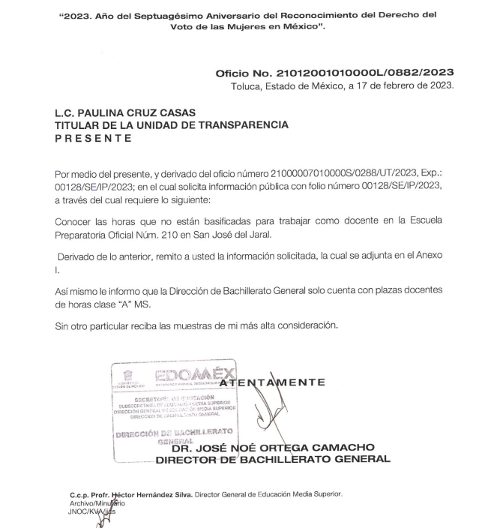
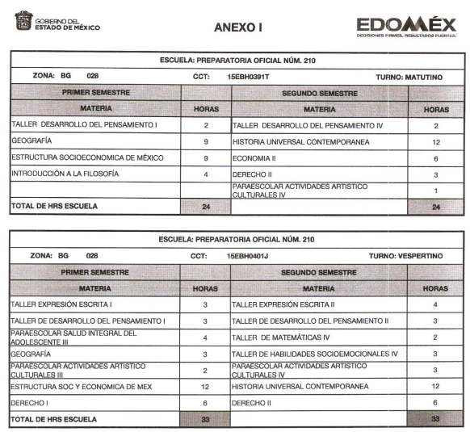
3. Interposición del recurso de revisión. Inconforme con los términos de la respuesta emitida por parte del Sujeto Obligado, el veintitrés de febrero de dos mil veintitrés, la parte Recurrente interpuso el recurso de revisión a través de SAIMEX, en donde se manifestó de la siguiente manera:
a) Acto impugnado:
“NO ME FUE SOLICITADA LA INFORMACION SOLICITADA COMPLETA.” (Sic)

b) Razones o motivos de inconformidad:
“LA SECRETARIA NO ME ENTREGO LA INFORMACION SOLICITADA COMPLETA, SOLO ME HIZO LLEGAR DE PRIMER Y SEGUNDO SEMESTRE, RESTANDO LOS SEMESTRES DE SEGUNDO Y TERCER GRADO. REQUIERO LA INFORMACION COMPLETA DE HORAS CLASE "A" MS. ESPERO PRONTA RESPUESTA.” (Sic) (Énfasis añadido)

4. Turno. De conformidad con el artículo 185 fracción I de la Ley de Transparencia y Acceso a la Información Pública del Estado de México y Municipios vigente, el presente recurso de revisión se turnó por el sistema electrónico del Instituto de Transparencia, Acceso a la Información Pública y Protección de Datos Personales del Estado de México y Municipios, a la Comisionada Guadalupe Ramírez Peña, a efecto de que analizara sobre su admisión o su desechamiento.

5. Admisión del Recurso de Revisión. El veintiocho de febrero de dos mil veintitrés, este Instituto de Transparencia, Acceso a la Información Pública y Protección de Datos Personales del Estado de México y Municipios, admitió a trámite el recurso de revisión que ahora se resuelve, dando un plazo máximo de siete días hábiles para que las partes manifestaran lo que a su derecho resultara conveniente, ofrecieran pruebas, formularan alegatos y el Sujeto Obligado presentara su informe justificado.
6. Manifestaciones. De las constancias que obran en el expediente electrónico, se advierte que el nueve de marzo de dos mil veintitrés, el Sujeto Obligado remitió su informe justificado mediante los archivos electrónicos “MANIFESTACIONES SOLICITUD 128 09032023.pdf” y “ANEXO 1 MANIFESTACIONES SOLICITUD 128 09032023.pdf”, los cuales se describen a continuación:
“MANIFESTACIONES SOLICITUD 128 09032023.pdf”: Archivo electrónico que se compone de cuatro fojas, en el cual medularmente se señala que se remite la información proporcionada por el Director de Bachillerato General.
“ANEXO 1 MANIFESTACIONES SOLICITUD 128 09032023.pdf”: Documento de dos fojas, en las cuales el Director de Bachillerato General, remite el siguiente cuadro con las horas no basificadas:
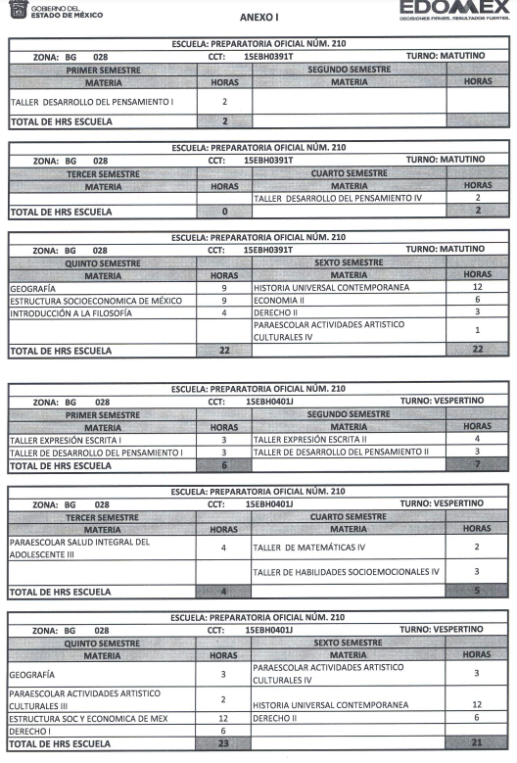
Es de precisar que una vez analizada la documentación, se puso a disposición de la parte Recurrente, quien fue omisa en emitir sus alegatos o cualquier manifestación que a su derecho conviniera, por lo que se tiene por precluido su derecho para tal efecto.
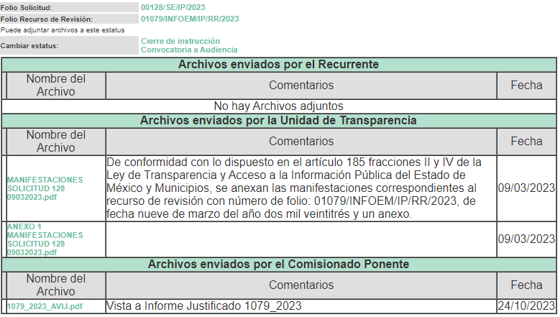
7.- Ampliación del plazo para emitir resolución. El veinticuatro de octubre de dos mil veintitrés, se notificó a las partes el Acuerdo de Ampliación de Plazo para resolver el medio de impugnación que nos ocupa, en términos de lo dispuesto por el artículo 181, párrafo tercero de la Ley de Transparencia y Acceso a la Información Pública del Estado de México y Municipios.
Este organismo garante no pasa por alto justificar, que el plazo para emitir la resolución en el presente asunto encuentra justificación en el alto número de recursos de revisión recibidos dentro del año dos mil veintidós, que, en comparación con los recibidos el año dos mil veintiuno dentro del mismo periodo, se incrementó aproximadamente un 300%, circunstancia atípica que ha rebasado las capacidades técnicas y humanas del personal encargado de la proyección de las resoluciones a dichos medios de impugnación.

Por ello, es menester precisar que, si bien se ha excedido el plazo para resolver el presente medio de impugnación, de conformidad con la ley de la materia, el plazo para emitir la resolución se encuentra justificado en los elementos para medir la razonabilidad de asuntos conforme a los parámetros establecidos por diversos órganos jurisdiccionales federales, aplicables también en procedimientos análogos, como el que nos ocupa.

Así, en términos de lo que establecen los artículos 8.1 y 25 de la Convención Americana sobre Derechos Humanos, los recursos deben ser sencillos y resolverse en el menor tiempo posible, tomando en consideración la dilación total del procedimiento; esto es, en un plazo razonable.

En ese sentido, el legislador fijó los términos procesales en las leyes, de manera general, sin que pudiera prever la variada gama de casos que son resueltos por los órganos jurisdiccionales o cuasi jurisdiccionales, tanto por la complejidad de los hechos, como por el número de casos que conocen.

Por ello, excepcionalmente, si un asunto es resuelto con posterioridad a los plazos señalados por la norma debe analizarse la razonabilidad del tiempo necesario para su resolución, atentos a los siguientes criterios:

- Complejidad del Asunto: La complejidad de la prueba, la pluralidad de sujetos procesales, el tiempo transcurrido, las características y contexto del recurso.

- Actividad Procesal del interesado. Acciones u omisiones del interesado.

- Conducta de la Autoridad: Las Acciones u omisiones realizadas en el procedimiento. Así como si la autoridad actuó con la debida diligencia.

d) La afectación generada en la situación jurídica de la persona involucrada en el proceso: Violación a sus derechos humanos.

De modo que, cuando se trate de un asunto excepcional, por alguna o todas las características mencionadas; o bien, cuando el ingreso de asuntos al órgano jurisdiccional o cuasi jurisdiccional respectivo supere notoriamente al que podría considerarse normal, debe concluirse que es una excluyente de responsabilidad en relación con la actuación del funcionario, como ha acontecido en el caso que nos ocupa.

Argumento que encuentra sustento en la jurisprudencia P./J. 32/92 emitida por el Pleno de la Suprema Corte de Justicia de la Nación de rubro “TÉRMINOS PROCESALES. PARA DETERMINAR SI UN FUNCIONARIO JUDICIAL ACTUÓ INDEBIDAMENTE POR NO RESPETARLOS SE DEBE ATENDER AL PRESUPUESTO QUE CONSIDERÓ EL LEGISLADOR AL FIJARLOS Y LAS CARACTERÍSTICAS DEL CASO.”, visible en la Gaceta del Seminario Judicial de la Federación con el registro digital 205635.

Razones por las cuales cabe concluir que, la resolución al recurso de revisión se solventa hasta esta fecha, debido a que existe una excesiva carga de trabajo en desproporción a la capacidad de los recursos materiales y humanos con que cuenta este Instituto para atender la enorme demanda de usuarios que acuden para que se les garantice su Derecho de acceso a la información Pública y Protección de Datos Personales, aunado a la complejidad de los hechos a los que se refieren, así como al volumen del expediente, la extensión de los escritos y pruebas aportadas y desahogadas por las partes; lo que impide la tramitación de los recursos dentro de los términos legales previamente establecidos por la Ley, por tratarse de causas de fuerza mayor.

Al respecto, también son de considerar los criterios sostenidos por el Cuarto Tribunal Colegiado en Materia Administrativa del Primer Circuito, cuyos rubros y datos de identificación son los siguientes:

“PLAZO RAZONABLE PARA RESOLVER. DIMENSIÓN Y EFECTOS DE ESTE CONCEPTO CUANDO SE ADUCE EXCESIVA CARGA DE TRABAJO.” consultable en el Seminario Judicial de la Federación y su gaceta, con el registro digital 2002351.

“PLAZO RAZONABLE PARA RESOLVER. CONCEPTO Y ELEMENTOS QUE LO INTEGRAN A LA LUZ DEL DERECHO INTERNACIONAL DE LOS DERECHOS HUMANOS.”, visible en el Seminario Judicial de la Federación y su gaceta, con el registro digital 2002350.

Por ello, este organismo garante comprometido con la tutela de los derechos humanos confiados, señala que este exceso de plazo legal para resolver el presente asunto, resulta de carácter excepcional.

8. Cierre de instrucción. Una vez transcurrido el periodo otorgado a las partes para realizar sus manifestaciones y no habiendo documentos que integrar al expediente, el treinta de octubre de dos mil veintitrés, la Comisionada Ponente determinó el cierre de instrucción en términos de la fracción VI del artículo 185 de la Ley de Transparencia y Acceso a la Información Pública del Estado de México y Municipios.
En razón de que fue debidamente sustanciado el expediente electrónico y no existe diligencia pendiente de desahogo, se emite la Resolución que conforme a Derecho proceda, de acuerdo con los siguientes:
II. C O N S I D E R A N D O S

Primero. Competencia. El Instituto de Transparencia, Acceso a la Información Pública y Protección de Datos Personales del Estado de México y Municipios, es competente para conocer y resolver el presente recurso de revisión interpuesto por la parte recurrente, conforme a lo dispuesto en los artículos 6, apartado A de la Constitución Política de los Estados Unidos Mexicanos; 5 párrafos trigésimo segundo, trigésimo tercero y trigésimo cuarto fracciones IV y V de la Constitución Política del Estado Libre y Soberano de México; 2, fracción II; 29, 36 fracciones I y II; 176, 178, 181, 185, fracción I, 186 y 188 de la Ley Transparencia y Acceso a la Información Pública del Estado de México y Municipios; 9, fracciones I y XXIII y 11 del Reglamento Interior del Instituto de Transparencia, Acceso a la Información Pública y Protección de Datos Personales del Estado de México y Municipios.
Segundo. Oportunidad y Procedibilidad del Recurso de Revisión. Previo al estudio del fondo del asunto, se procede a analizar los requisitos de oportunidad y procedibilidad que debe reunir el recurso de revisión interpuesto, previstos en los artículos 178 y 180 de la Ley de Transparencia y Acceso a la Información Pública del Estado de México y Municipios.
Al respecto la Ley de Transparencia y Acceso a la Información Pública del Estado de México y Municipios, establece lo siguiente:
“Artículo 178. El solicitante podrá interponer, por sí mismo o a través de su representante, de manera directa o por medios electrónicos, recurso de revisión ante el Instituto o ante la Unidad de Transparencia que haya conocido de la solicitud dentro de los quince días hábiles, siguientes a la fecha de la notificación de la respuesta.
Del precepto legal transcrito, se desprende que cuando los solicitantes de información en el ejercicio del derecho de acceso a la información no se encuentren satisfechos con la información entregada por los sujetos obligados, podrán interponer recurso de revisión de manera directa o por medios electrónicos dentro de los quince días hábiles siguientes a la fecha de notificación de la respuesta, en este sentido se advierte que el Sujeto Obligado remitió la respuesta a la solicitud de información el día veintidós de febrero de dos mil veintitrés, mientras que el recurso de revisión interpuesto por la parte Recurrente, se tuvo por presentado el día veintitrés de febrero de dos mil veintitrés; esto es, al primer día hábil siguiente de aquel en que tuvo conocimiento de la respuesta impugnada.
En este sentido, al considerar la fecha en que se formuló la solicitud y la fecha en que respondió a esta el Sujeto Obligado; así como la fecha en que se interpuso el recurso de revisión, se concluye que el presente recurso de revisión se encuentra dentro de los márgenes temporales previstos las disposiciones legales referidas.
Asimismo, por cuanto hace a la procedibilidad del recurso de revisión, es de suma importancia señalar que la parte Recurrente omitió señalar nombre, como se advierte en el detalle de seguimiento del SAIMEX, no obstante lo anterior, no proporcionar el nombre no es motivo para archivar la solicitud de acceso a la información pública como concluida, conforme a lo previsto en el artículo 155, penúltimo párrafo de la Ley de Transparencia y Acceso a la Información Pública del Estado de México y Municipios que establece lo siguiente:
"Las solicitudes anónimas, con nombre incompleto o seudónimo serán procedentes para su trámite por parte del sujeto obligado ante quien se presente. No podrá requerirse información adicional con motivo del nombre proporcionado por el solicitante."
Así también, por cuanto hace a la procedibilidad del recurso de revisión, una vez realizado el análisis de los formatos de interposición del recurso, se concluye la acreditación plena de los elementos formales precisados por el artículo 180 de la Ley de Transparencia y Acceso a la Información Pública del Estado de México y Municipios, en atención a que fue presentado mediante el formato visible en el SAIMEX.
Ahora bien, resulta procedente la interposición del recurso, según lo aducido por la parte recurrente en sus razones o motivos de inconformidad, de acuerdo al artículo 179, fracción V de la Ley de Transparencia y Acceso a la Información Pública del Estado de México y Municipios; que a la letra dice:
“Artículo 179. El recurso de revisión es un medio de protección que la Ley otorga a los particulares, para hacer valer su derecho de acceso a la información pública, y procederá en contra de las siguientes causas:
V. La entrega de información incompleta;” (Énfasis añadido)
Tercero. Análisis de las causas de sobreseimiento del recurso de revisión. En primera instancia, debe apuntarse que del análisis al recurso de revisión que ahora se resuelve, se tiene que se actualiza la causal de sobreseimiento del recurso de revisión establecido en la fracción III del artículo 192 en relación con el diverso 186 fracción I, ambos de la Ley de Transparencia y Acceso a la Información Pública del Estado de México y Municipios, derivado del contenido del informe justificado rendido por el Sujeto Obligado.
Para una mejor comprensión del asunto, de las constancias que obran en el expediente electrónico, valoradas anteriormente, destacan por su importancia los antecedentes siguientes:
En la solicitud de información materia del presente recurso, la parte solicitante requirió al Sujeto Obligado lo siguiente:
- Todas las horas que no están basificadas para trabajar como docente y técnico docente en la escuela preparatoria oficial no. 210 con dirección en C. Primavera Mz. 119, San José el Jaral, 52924 Cd López Mateos, Méx.
En respuesta, se visualiza el pronunciamiento del Director de Bachillerato General, quien señala que la Dirección de Bachillerato General solo cuenta con plazas docentes de horas “A” MS, asimismo adjuntó un cuadro en el que se vislumbran las horas no basificadas del plantel solicitado, únicamente por cuanto hace a los primeros dos semestres de los turnos matutino y vespertino.
Una vez conocida la respuesta del Sujeto Obligado, la ahora parte Recurrente interpuso el recurso de revisión que nos ocupa, inconformándose por la negativa a entregar la información solicitada, expresando en sus motivos de inconformidad: “LA SECRETARIA NO ME ENTREGO LA INFORMACION SOLICITADA COMPLETA, SOLO ME HIZO LLEGAR DE PRIMER Y SEGUNDO SEMESTRE, RESTANDO LOS SEMESTRES DE SEGUNDO Y TERCER GRADO. REQUIERO LA INFORMACION COMPLETA DE HORAS CLASE "A" MS. ESPERO PRONTA RESPUESTA.” (Sic) (Énfasis añadido), de manera que se tiene que se inconforma por la entrega de información incompleta.
Así, una vez admitido el presente recurso de revisión, dentro del término otorgado para realizar toda clase de manifestaciones, el Sujeto Obligado remitió a través del SAIMEX, su informe justificado, en el cual se aprecian las horas no basificadas del primero al sexto semestre del plantel referido en la solicitud de información en ambos turnos, se inserta la siguiente ilustración para mejor proveer del presente análisis:

Expuestas las posturas de las partes, resulta importante iniciar este análisis mencionando que de los motivos de inconformidad aducidos, no versan sobre la totalidad de la información proporcionada por el Sujeto Obligado, pues la parte Recurrente manifestó, de manera expresa su inconformidad respecto de la información entregada, es decir, la relativa a la falta de entrega de las horas de clase “A” MS de los semestres de segundo y tercer grado.
En este orden de ideas, la parte de la respuesta que no fue impugnada, es decir, la relativa a las horas de clase “A” MS del primero y segundo semestre, debe declararse consentida, toda vez que, al no haber realizado manifestaciones de inconformidad al respecto, no pueden producirse efectos jurídicos tendentes a revocar, confirmar o modificar el acto reclamado, ya que, en el caso concreto se infiere que la información proporcionada por el Sujeto Obligado, satisface la solicitud presentada.
Lo anterior es así, debido a que cuando un Recurrente impugna la respuesta del Sujeto Obligado, y este no expresa Razón o Motivo de Inconformidad en contra de todos los rubros solicitados, dichos rubros deben declararse atendidos, pues se entiende que la parte Recurrente está conforme con la información entregada al no contravenir la misma. Sirve de Apoyo a lo anterior, por analogía la Tesis Jurisprudencial Número 3ª./J.7/91, Publicada en el Semanario Judicial de la Federación y su Gaceta bajo el número de registro 174,177, que establece lo siguiente:
“REVISIÓN EN AMPARO. LOS RESOLUTIVOS NO COMBATIDOS DEBEN DECLARARSE FIRMES. Cuando algún resolutivo de la sentencia impugnada afecta a la recurrente, y ésta no expresa agravio en contra de las consideraciones que le sirven de base, dicho resolutivo debe declararse firme. Esto es, en el caso referido, no obstante que la materia de la revisión comprende a todos los resolutivos que afectan a la recurrente, deben declararse firmes aquéllos en contra de los cuales no se formuló agravio y dicha declaración de firmeza debe reflejarse en la parte considerativa y en los resolutivos debe confirmarse la sentencia recurrida en la parte correspondiente.”
Consecuentemente, se reitera que la parte de la solicitud que no fue impugnada debe declararse consentida por la parte Recurrente, en razón de que no se realizaron manifestaciones de inconformidad, por lo que no pueden producirse efectos jurídicos tendentes a revocar, confirmar o modificar el acto reclamado ya que se infiere un consentimiento de la parte Recurrente ante la falta de impugnación eficaz.
Sirve de sustento a lo anterior por analogía la tesis jurisprudencial número VI.3o.C. J/60, publicada en el Semanario Judicial de la Federación y su Gaceta bajo el número de registro 176,608 que a la letra dice:
“ACTOS CONSENTIDOS. SON LOS QUE NO SE IMPUGNAN MEDIANTE EL RECURSO IDÓNEO. Debe reputarse como consentido el acto que no se impugnó por el medio establecido por la ley, ya que si se hizo uso de otro no previsto por ella o si se hace una simple manifestación de inconformidad, tales actuaciones no producen efectos jurídicos tendientes a revocar, confirmar o modificar el acto reclamado en amparo, lo que significa consentimiento del mismo por falta de impugnación eficaz.”
Ahora bien, a efecto de garantizar el efectivo ejercicio del derecho de acceso a la información pública que asiste al particular, resulta conveniente reiterar que el presente análisis versará respecto de las horas de clase “A” MS de los semestres de segundo y tercer grado.
Para iniciar el presente estudio, es necesario señalar que en respuesta e informe justificado obra el pronunciamiento de la persona servidora pública habilitada de la Dirección de Bachillerato General, la cual de conformidad con el Manual General de Organización de la Secretaría de Educación, cuenta con las siguientes atribuciones:
“21002001010000L DIRECCIÓN DE BACHILLERATO GENERAL
OBJETIVO:
Supervisar y vigilar el funcionamiento de los servicios educativos de las escuelas preparatorias oficiales e incorporadas de la Secretaría de Educación del tipo media superior del Subsistema Estatal, con el fin de asegurar la calidad en la educación.
FUNCIONES:
− Supervisar y vigilar el cumplimiento de los planes y programas de estudio de Bachillerato General, así como la metodología propuesta para su ejecución, en las escuelas preparatorias oficiales e incorporadas del tipo medio superior del Subsistema Educativo Estatal.
− Proponer y elaborar estudios para identificar la demanda de servicios de Bachillerato General y coadyuvar en el proceso de creación, expansión, crecimiento, fusión, consolidación, supresión y cancelación de instituciones educativas, en función de la infraestructura disponible y de la demanda.
− Coadyuvar en los programas de actualización del personal docente que atiende los servicios educativos en las escuelas preparatorias oficiales e incorporadas del tipo medio superior del subsistema estatal.
− Coadyuvar en el proceso de control escolar de las y los estudiantes que realizan sus estudios en las escuelas preparatorias oficiales e instituciones incorporadas del tipo medio superior del subsistema estatal, conforme a la normatividad aplicable.
− Coadyuvar en el proceso de asignación de las y los aspirantes a Bachillerato General.
− Supervisar el cumplimiento de las disposiciones y criterios que regulan las relaciones entre la Secretaría y las instituciones particulares que imparten bachillerato general con reconocimiento de validez oficial de estudios expedido por la autoridad educativa estatal.
− Integrar la planeación, programación, coordinación, ejecución, evaluación de las estrategias para la Mejora Continua en las instituciones educativas de Bachillerato General.
− Controlar y dar seguimiento a los servicios de educación media superior con base a las políticas educativas vigentes, de conformidad con el marco jurídico y administrativo aplicable.
− Promover y vigilar el cumplimiento de las normas en materia de protección civil y seguridad e higiene en el trabajo, en las Subdirecciones Regionales, supervisiones escolares, Escuelas Preparatorias Oficiales e instituciones incorporadas.
− Articular estrategias en la identificación de necesidades en las Instituciones Educativas de Bachillerato General, para autorizar el plan presupuestal en el ejercicio de los recursos propios de los planteles, en cada ciclo escolar en apego a su plan de mejora continua.
− Supervisar la actualización del inventario de bienes muebles e inmuebles; así como los procesos de entrega recepción de las Escuelas Preparatorias Oficiales.
− Impulsar en las Escuelas Preparatorias Oficiales, el desarrollo de la investigación, la ciencia, las humanidades, la tecnología y la innovación, mediante el diseño y aplicación de métodos y programas para la enseñanza, el aprendizaje y el fomento con la participación de las y los estudiantes en grupos de investigación que se lleven a cabo en Bachillerato General.
− Supervisar y validar la vacancia y existencia del personal docente horas clase de las Escuelas Preparatorias Oficiales.
− Coadyuvar en el proceso de asignación del personal docente horas clase para su ingreso a las Escuelas Preparatorias Oficiales.
− Gestionar y dar seguimiento a los movimientos administrativos del personal docente horas clase.
− Reportar mensualmente las incidencias del personal docente horas clase, adscrito a las escuelas preparatorias oficiales de bachillerato general, con base en la normatividad aplicable.
− Desarrollo de las demás funciones inherentes al área de su competencia.” (Énfasis añadido)
De lo anteriormente citado, se desprende que quien se pronunció en las etapas procesales del presente asunto es la entidad administrativa encargada de Supervisar y validar la vacancia y existencia del personal docente horas clase de las Escuelas Preparatorias Oficiales, por lo tanto, tiene conocimiento de las horas clase dentro de la escuela preparatoria oficial No. 210, referida en la solicitud de información, situación que se refuerza con la información presentada en las constancias que conforman el expediente electrónico, misma que se inserta a continuación:
Aunado a lo anterior, este Pleno considera necesario dejar claro que, al haber existido un pronunciamiento por parte del Sujeto Obligado, a fin de dar respuesta a la solicitud planteada, este no está facultado para manifestarse sobre la veracidad de la información proporcionada, pues no existe precepto legal alguno en la Ley de la Materia que permita que, vía recurso de revisión, se pronuncie al respecto. Sirve de apoyo a lo anterior por analogía el criterio 31-10 emitido por el entonces Instituto Federal de Acceso a la Información y Protección de Datos, que a la letra dice:
“El Instituto Federal de Acceso a la Información y Protección de Datos no cuenta con facultades para pronunciarse respecto de la veracidad de los documentos proporcionados por los sujetos obligados. El Instituto Federal de Acceso a la Información y Protección de Datos es un órgano de la Administración Pública Federal con autonomía operativa, presupuestaria y de decisión, encargado de promover y difundir el ejercicio del derecho de acceso a la información; resolver sobre la negativa de las solicitudes de acceso a la información; y proteger los datos personales en poder de las dependencias y entidades. Sin embargo, no está facultado para pronunciarse sobre la veracidad de la información proporcionada por las autoridades en respuesta a las solicitudes de información que les presentan los particulares, en virtud de que en los artículos 49 y 50 de la Ley Federal de Transparencia y Acceso a la Información Pública Gubernamental no se prevé una causal que permita al Instituto Federal de Acceso a la Información y Protección de Datos conocer, vía recurso revisión, al respecto.”

En consecuencia, de todo lo anterior, se actualiza la causal de sobreseimiento prevista en la fracción III del artículo 192 de la Ley de Transparencia y Acceso a la Información Pública del Estado de México y Municipios, que dispone lo siguiente:

“Artículo 192. El recurso será sobreseído en todo o en parte cuando una vez admitido, se actualicen alguno de los siguientes supuestos:
…
III. El sujeto obligado responsable del acto lo modifique o revoque de tal manera que el recurso de revisión quede sin materia…”. (Sic)

De lo establecido en el precepto legal citado se advierte que el sobreseimiento del recurso de revisión procede en los siguientes casos:
a) Cuando el sujeto obligado modifique el acto impugnado.
b) Cuando el sujeto obligado revoque el acto impugnado.
Quedando en ambos casos el acto combatido sin materia o sin efectos.
Como se observa de lo anterior, un acto impugnado es modificado en aquellos casos en los que el Sujeto Obligado después de haber otorgado una respuesta, emite una diversa de manera posterior y en esta subsana las deficiencias que hubiera tenido, quedando satisfecho el derecho subjetivo accionado por la parte Recurrente.
Por lo que hace a la revocación, esta se actualiza cuando el Sujeto Obligado deja sin efectos la primera respuesta y en su lugar emite otra con las características y cualidades suficientes para dejar satisfecho el ejercicio del derecho al acceso a la información pública.
En ese tenor, un acto impugnado queda sin efectos, cuando aun existiendo jurídicamente (esto es, que no se ha modificado, ni revocado) ya no genera ninguna consecuencia legal.

En tanto, en el presente caso queda sin materia, toda vez que con el Informe Justificado, el Sujeto Obligado modificó la respuesta al remitir las horas faltantes de los semestres de segundo y tercer grado de la escuela preparatoria oficial número 210, solicitados por la parte Recurrente, por lo que tomando en consideración dicha circunstancia, así como el hecho de que la información proporcionada por el Sujeto Obligado fue puesta a la vista de la parte Recurrente con la finalidad de que manifestara lo que a su derecho conviniera, sin que obre constancia en el expediente electrónico de que dicho derecho se hiciera valer, debe entenderse que ha quedado satisfecha la solicitud planteada, quedando sin materia el presente recurso de revisión, consecuentemente se actualiza la causal prevista en la fracción III del artículo 192 de la Ley de la Materia vigente en la Entidad, antes transcrita.
En resumen, el Sujeto Obligado dio respuesta completa a la solicitud de acceso a la información pública de la ahora parte Recurrente; aunque ello haya sido de manera posterior a su respuesta inicial; dejando con ello sin materia el presente recurso de revisión, actualizándose entonces la causal prevista en la fracción III del artículo 192 de la Ley de la Materia vigente en la Entidad, antes transcrita.
Siendo el sobreseimiento un acto que da por terminado el procedimiento administrativo de impugnación sin resolver el fondo de la cuestión planteada, por presentarse causas que impiden a la autoridad referirse a lo sustancial de lo planteado por el Recurrente, los efectos del sobreseimiento son los dar por concluido el recurso administrativo sin entrar al estudio de fondo del asunto de que se trate; lo anterior con apoyo en el criterio del Poder Judicial de la Federación con rubro:
“SOBRESEIMIENTO, NO PERMITE ENTRAR AL ESTUDIO DE LAS CUESTIONES DE FONDO
Localización: 213609. II.2o.183 K. Tribunales Colegiados de Circuito. Octava Época. Semanario Judicial de la Federación. Tomo XIII, Febrero de 1994, Pág. 420
Cuerpo de tesis: No causa agravio la sentencia que no se ocupa de los razonamientos tendientes a demostrar la inconstitucionalidad de los actos reclamados de las autoridades responsables, que constituyen el problema de fondo, si se decreta el sobreseimiento del juicio.” (Sic)

Cabe destacar que la decisión de este órgano colegiado de sobreseer el recurso de revisión no implica una limitación o negación a la justicia, según lo ha establecido el Poder Judicial Federal, en el criterio que es aplicable por analogía, con rubro:
“DESECHAMIENTO O SOBRESEIMIENTO EN EL JUICIO DE AMPARO. NO IMPLICA DENEGACIÓN DE JUSTICIA NI GENERA INSEGURIDAD JURÍDICA”
Cuerpo de la tesis: Cuando se desecha una demanda de amparo o se sobresee en el juicio, ello no implica denegar justicia ni genera inseguridad jurídica, ya que la obligación de los tribunales no es tramitar y resolver en el fondo todos los asuntos sometidos a su consideración en forma favorable a los intereses del solicitante, sino que se circunscribe a la posibilidad que tiene cualquier individuo de acudir ante los órganos jurisdiccionales, con su promoción (demanda), a la cual debe darse el trámite acorde a las formalidades rectoras del procedimiento respectivo, dentro de las cuales el legislador previó las causales de improcedencia y sobreseimiento. Así, cuando el juzgador o tribunal de amparo se funda en una de ellas para desechar o sobreseer en un juicio, imparte justicia, puesto que el acceso a ella no se ve menoscabado, sino que es efectivo, ni se deja en estado de indefensión al promovente, no obstante sea desfavorable, al no poder negar que se da respuesta a la petición de amparo, con independencia de que no comparta el sentido de la resolución, dado que de esa forma quien imparte justicia se pronuncia sobre la acción, diciendo así el derecho y permitiendo que impere el orden jurídico.” (Sic)
Así, con fundamento en lo prescrito en los artículos 5 párrafos trigésimo segundo, trigésimo tercero y trigésimo cuarto, fracciones IV y V de la Constitución Política del Estado Libre y Soberano de México; 2, fracción II; 29, 36 fracciones I y II; 176, 178, 181, 185 de la Ley de Transparencia y Acceso a la Información Pública del Estado de México y Municipios, este Pleno:
- R E S U E L V E:
Primero. Se SOBRESEE el recurso de revisión 01079/INFOEM/IP/RR/2023, porque al modificar la respuesta se actualizó la causal prevista en el artículo 192, fracción III, de la Ley de Transparencia y Acceso a la Información Pública del Estado de México y Municipios, quedando sin materia en términos del considerando Tercero de la presente Resolución.
Segundo. Notifíquese vía Sistema de Acceso a la Información Mexiquense (SAIMEX), al Titular de la Unidad de Transparencia del Sujeto Obligado la presente resolución, para su conocimiento.
Tercero. Notifíquese, vía Sistema de Acceso a la Información Mexiquense (SAIMEX), la presente resolución a la parte recurrente, así como que podrá impugnarla vía Juicio de Amparo en los términos de las leyes aplicables, de conformidad con lo establecido en el artículo 196 de la Ley de Transparencia y Acceso a la Información Pública del Estado de México y Municipios.
ASÍ LO APROBÓ POR UNANIMIDAD DE VOTOS EL PLENO DEL INSTITUTO DE TRANSPARENCIA, ACCESO A LA INFORMACIÓN PÚBLICA Y PROTECCIÓN DE DATOS PERSONALES DEL ESTADO DE MEXICO Y MUNICIPIOS, CONFORMADO POR LOS COMISIONADOS JOSÉ MARTÍNEZ VILCHIS; MARÍA DEL ROSARIO MEJIA AYALA; SHARON CRISTINA MORALES MARTINEZ; LUIS GUSTAVO PARRA NORIEGA AUSENCIA JUSTIFICADA Y GUADALUPE RAMÍREZ PEÑA; EN LA TRIGÉSIMA NOVENA SESIÓN ORDINARIA CELEBRADA EL PRIMERO DE NOVIEMBRE DE DOS MIL VEINTITRÉS, ANTE EL SECRETARIO TÉCNICO DEL PLENO ALEXIS TAPIA RAMÍREZ.

Artículo 192. El recurso será sobreseído, en todo o en parte, cuando una vez admitido, se actualicen alguno de los siguientes supuestos: … III. El sujeto obligado responsable del acto lo modifique o revoque de tal manera que el recurso de revisión quede sin materia;
Artículo 186. Las resoluciones del Instituto podrán: I. Desechar o sobreseer el recurso;

